Vorbemerkung:
Ziel dieses Kursblockes ist es einen Einblick zu erhalten
- wo sie welche grundsätzlichen Einstellungen für Ihr Computersystem vornehmen bzw. überprüfen können
- wie Sie installierte Anwendersoftware wieder korrekt entfernen
- wie Sie einen Internetzugang samt E-Mail-Abruf einrichten.
Dabei sollen Sie nicht nur eine Schritt für Schritt Anleitung erhalten sondern die Zusammenhänge sollen für Sie transparent werden, damit Sie im Fehlerfall Ansatzpunkte für die Diagnose haben.

Der hier beschriebene (und bebilderte) Ablauf bezieht sich auf einen PC mit Windows 98 Betriebssystem. Weil das für Einzelplatz-PCs in den Schulen das (noch) am häufigsten verwendete Betriebssystem ist. Das Prinzip und die Schritte sind ist bei anderen Windows-Versionen jedoch die selben, teilweise werden die betreffenden Punkte anders aufgerufen oder sie sind optisch anders gestaltet.

Zu vielen Einstellungen kommen Sie über unterschiedliche Wege. Hier soll in erster Linie der Weg über die „Systemsteuerung“ gezeigt werden, weil dort alle Einstellungen zusammengefasst sind.
Achtung: Wenn Sie auf Windows2000 PCs arbeiten brauchen Sie für viele Übungen Administratorrechte!

Öffnen Sie die Systemsteuerung über
Start – Einstellungen - Systemsteuerung
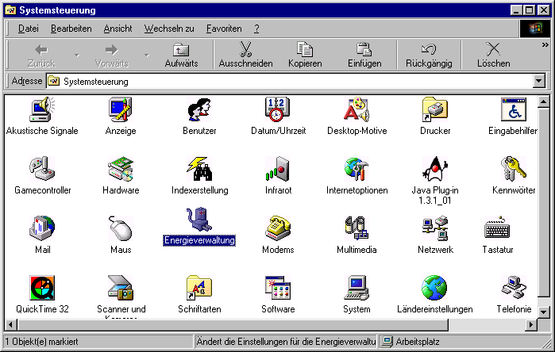

In dem Fenster sind können Sie über die einzelnen Symbole die Einstellungen für bestimmte Geräte oder Windows-Komponenten überprüfen und beeinflussen. Öffnen Sie dazu einfach die gewünschte Option mit Doppelklick.
Zu vielen Einstellungen kommen Sie alternativ auch über den Menüpunkt Eigenschaften in einem Kontextmenü das Sie mit der rechten Maustaste direkt am betreffenden Objekt aufrufen:
- z.B. „Anzeige“ erhalten Sie auch mit rechtem Mausklick und Eigenschaften auf den leeren Hintergrund des Desktops.
- „Datum/Uhrzeit“ erhalten Sie auch mit Doppelklick auf die Uhrzeit in der Statusleiste rechts unten am Bildschirm
- „System“ erhalten Sie auch mit rechter Maustaste und Eigenschaften auf Arbeitsplatz, usw.
Wie Sie die Einstellungen aufrufen ist gleichgültig, es handelt sich immer um die selben Eingabemasken.

Vergleichen Sie einige dieser Möglichkeiten und versuchen Sie einige Optionen zu verändern um sich zu orientieren (z.B. Maus, Anzeige, Schriftarten, Datum/Uhrzeit, Energieverwaltung, Tastatur, Länderseinstellungen können Sie „gefahrlos“ verändern).
Lassen Sie Einstellungen von denen Sie nicht genau wissen was sie bewirken unverändert. Stellen Sie nach der Übung die Einstellungen wieder zurück.

(De-) Installation von Anwender Software
Wenn Sie nicht mehr benötigte Software von Ihrem Computer entfernen wollen, sollten Sie sie immer deinstallieren, auf keinen Fall einfach (mit dem Explorer) den Programmordner löschen. Es bleiben sonst nicht mehr benötigte Systemdateien der Software im Windows-verzeichnis bestehen und die Software ist immer noch in der Registry (Registrierdatenbank) eingetragen. Windows sucht unter Umständen beim Start immer noch nach der Software, was früher oder später zu Problemen führt.
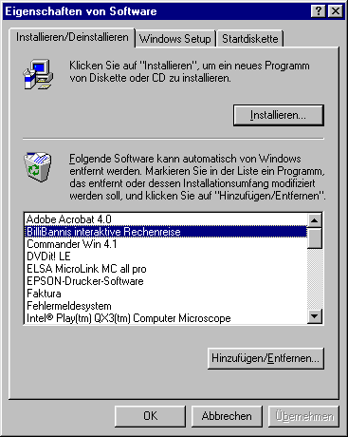

Installieren Sie als Übung eine einfache Software und entfernen Sie sie anschließend wieder. Mit „Hinzufügen/Entfernen“
Die „Registry“
ist eine Systemdatenbank, in der alle
Einstellungen sowie die installierten
Geräte und die Software eingetragen ist
(geschieht bei der Installation).
Die Optionen der Systemsteuerung
greifen auf die Informationen in dieser Datenbank zu und zeigen Sie in übersichtlicher Weise an. Was Sie hier verändern wird in die Registry zurückgeschrieben.
Durch die Verankerung in der Systemregistrierung „kennt“ Windows die Geräte und Softwarekomponenten.

Was für die installierte Software das obige Fenster darstellt ist für Hardware der Gerätemanager.
Sie erhalten ihn über die Systemsteuerung -
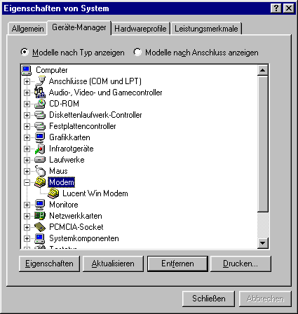
System – GeräteManager

Hier werden alle installierten Geräte angezeigt.

Sollten in der Systemsteuerung Geräte mit einem roten Rufezeichen oder einem gelben Fragezeichen markiert sein deutet das darauf hin dass mit dem Gerät etwas nicht stimmt. Möglicherweise wurde bei der Installation von Windows kein Treiber für das Gerät gefunden. Sie können die Treiber-installation wiederholen indem Sie den Eintrag für das Gerät löschen (mit Entfernen oder Entf. Auf der Tastatur) und dann auf „Akualisieren“ klicken. Die Plug and Play Hardware-Erkennung startet dann und zeigt das neu gefundene Gerät an. Legen Sie jetzt den Datenträger mit dem passenden Treiber ein.Geräte, die hier nicht aufscheinen oder mit einem Rufezeichen markiert sind können nicht funktionieren.
Beachten Sie, dass für Drucker zwar die Anschlüsse LPT1, LPT2 ... angezeigt werden, nicht aber die Drucker selbst. Diese finden Sie unter Systemsteuerung Drucker.
Achtung: wenn das betreffende Gerät im Gerätemanager bereits aufgelistet ist aber mit Fragezeichen versehen, ignoriert es Windows bei der Suche. Entfernen Sie es dann zuerst aus der Liste. Erst danach ist eine Neuinstallation über Plug&Play möglich.

Wenn Sie ein neues Gerät angeschlossen oder eingebaut haben sollte die Plug&Play-Funktion spätestens nach dem Neustart das Gerät erkennen und den Datenträger mit dem passenden Treiber verlangen. Für eine Reihe von Geräten bringt Windows auf der Installations-CD selbst Treiber mit. Für andere (die meisten neueren als das installierte Windows) müssen Sie die Treiber der Geräteherstellers verwenden. (von mitgeliefertem Datenträger oder von der Webseite des Geräteherstellers).
Sollte das Gerät nicht angeschlossen sein können Sie eine Treiber über das Setup-Programm auf der TreiberCD des Herstellers installieren oder einen Standardtreiber von Windows über die Systemsteuerung und die entsprechende Gerätegruppe.
Bei manchen Geräten (z.B. HP-Drucker) müssen Sie entgegen der sonstigen Empfehlung den Treiber installieren bevor Sie das Gerät anschließen.
Weiter unten werden Sie auf diese
Weise ein Modem installieren
Einrichten einer Internetverbindung

Was ist eine Internetverbindung?
Eine Internetverbindung ist vergleichbar mit einer lokalen Netzwerkverbindung (Vergleiche Skriptum zu Block N1), mit dem Unterschied, dass die Internet-Verbindung über eine Telefonleitung zu einem entfernten Server aufgebaut wird.
Für diesen Verbindungsaufbau ist das DFÜ-Netzwerk (Daten-Fern-Übertragung) zuständig.
Das DFÜ-Netzwerk wählt über das Telefonnetz den Einwählserver an und stellt eine Netzwerkverbindung (wenn auch eine wesentlich langsamere) dazu her.
Steht die DFÜ-Verbindung erst einmal, können Sie über dieses Netzwerk verschiedene Dienste nutzen (WWW, Mail, …) bzw. Daten übertragen (FTP)

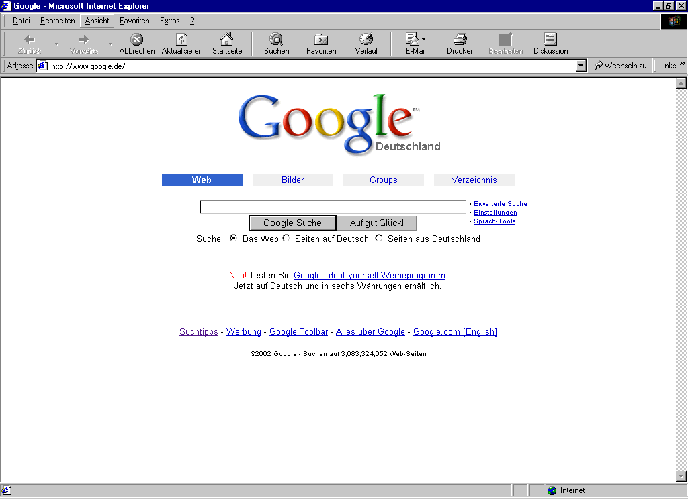

Einwähl-Server des Providers
Browser oder E-Mail Client nutzt die DFÜverbindung wie ein Netzwerk

DFÜ-Verbindung
baut eine Art
Netzwerk über die Telefonleitung auf.
Mein PC

Analog zum lokalen Netzwerk (LAN) wird ein Netzwerkadapter, ein Client und ein Übertragungsprotokoll gebraucht.

 | Lokales Netzwerk (LAN) | Internetverbindung (WAN)
Netzwerkadapter | Netzwerkkarte | Modem
Übertragungsprotokoll | TCP/IP (oder andere) | TCP/IP
Client | z.B. Microsoft Netzwerk-Client | DFÜ-Netzwerkverbindung

Die Windows-Versionen ab Win98 haben jeweils Assistenten, die Ihnen bei der Einrichtung dieser Komponenten und damit einer funktionierenden Internetverbindung helfen. Hier sollen zum besseren Verständnis die einzelnen Komponenten manuell eingerichtet und konfiguriert werden. Dadurch wissen Sie im Fehlerfall auch wo Sie evtl. nachkontrollieren müssen.

Bevor Sie mit der Einrichtung beginnen, sollten Sie über folgende Informationen bzw. Datenträger verfügen:
- Einen gültigen Account (Zugangsberechtigung) bei einem Provider (Internetanbieter) mit den dazugehörigen Daten (Benutzername, Passwort und Telefonnummer zum einwählen in den Server des Providers) Wie sie zu einem solchen kommen erfahren Sie im Anhang.
- Informationen bzw. Datenträger mit Treibern zu ihrem Modem (Modems gibt es mit seriellem Anschluss, USB-Anschluss und als Steckkarte für den internen Einbau)

- Installation des Modems

Schließen Sie das Modem an bzw. bauen Sie die Modem-Steckkarte ein (letzteres natürlich bei ausgeschaltetem, besser ausgestecktem PC) und schalten Sie das Modem ein.
Beim Neustart des PC (bei USB ist in der Regel kein Neustart notwendig) sollte Ihr PC melden, dass er ein Modem gefunden hat und Sie auffordern die passende Treiber-CD einzulegen. Legen Sie die dazugehörige Treiber-CD ein und bestätigen Sie die Suche (Unter Umständen müssen Sie ein Unterverzeichnis auf der CD auswählen).
Wenn Ihr Modem automatisch erkannt wird machen Sie auf der nächsten Seite weiter.
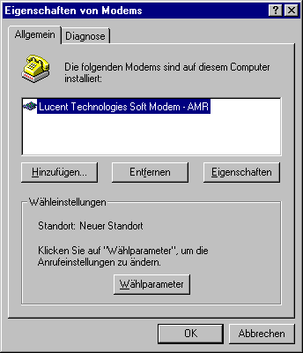
Da Sie im Kurs wahrscheinlich nicht für jeden PC ein Modem zur Verfügung haben installieren (für die Übung) Sie ein Standard-Modem für das Windows einen Treiber mitliefert.

Öffnen Sie dazu Start – Einstellungen - Systemsteuerung – Modems
Sie erhalten das unten gezeigte Fenster (wahrscheinlich noch ohne Eintrag, sollte hier bereits ein Modem eingetragen sein ist es möglicherweise schon installiert)

Klicken Sie auf Hinzufügen und wählen Sie ein Modem aus (wenn Sie einen Modemtreiber von der CD des Herstellers installieren möchten klicken Sie auf Diskette bzw. Datenträger und wählen den entsprechenden Datenträger und evtl. das Unterverzeichnis aus).
Bestätigen Sie ihre Auswahl.
Windows installiert nun einige Dateien, danach sollten Sie zu obigem Fenster zurückkommen und Ihr Modem in der Liste eingetragen sehen.

Sie können die einwandfrei Funktion Ihres Modems Testen, indem Sie auf die Registerkarte Diagnose klicken. Die Daten des Modems werden dann abgefragt (geht natürlich nur bei angeschlossenem und eingeschaltetem Modem) und nach kurzer Zeit angezeigt, wenn das Modem korrekt funktioniert.

Bei manchen Modems müssen Sie noch verhindern dass es auf einen bestimmten Wählten wartet (ist national verschieden).

Klicken Sie dazu auf Eigenschaften und dann auf Einstellungen
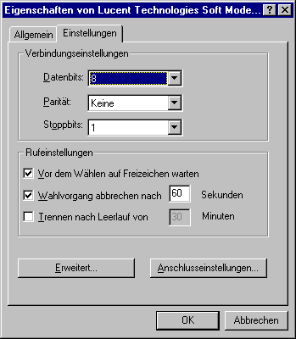
Deaktivieren Sie das Häkchen bei „Vor dem Wählen auf Freizeichen warten“. Das kann übrigens ein häufiger Grund sein, wenn Ihr Modem nicht wählen will. Es wartet dann auf ein Freizeichen und erkennt das Freizeichen der Telecom nicht als solches. Alle restlichen Einstellungen können Sie normalerweise beim Standard belassen.
Bestätigen Sie mit OK.

Sie haben nun die Hardware (Ihr Modem) eingerichtet.

Bei ISDN Modems verläuft der Vorgang analog, nur scheinen danach in dem Fenster mehrere „virtuelle Modems“ auf von denen meist eines mit „Internet über PPP“ oder ähnlich beschriftet ist. Dieses verwenden Sie als Modem für die Internetverbindung.

- Einrichten der DFÜ-Verbindung

Öffnen Sie Arbeitsplatz DFÜ-Verbindungen (bei Windows 95/98/Me),
bei Win2000/XP: Start – Einstellungen Systemsteuerung - Netzwerkverbindungen

Klicken Sie auf „Neue DFÜ-Verbindung...“

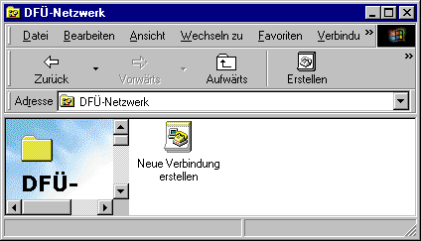

Sie werden nun der Reihe nach gefragt
nach einem Namen für die Verbindung (kann beliebig sein) und dem zu verwendenden Modem/Netzwerkadapter (Auswahl aus Liste, bzw. sowieso nur einer vorhanden)
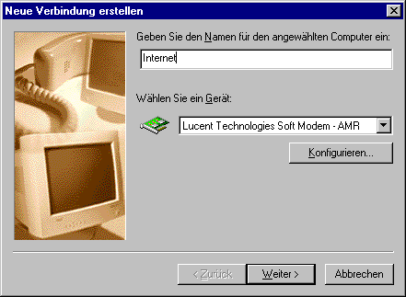
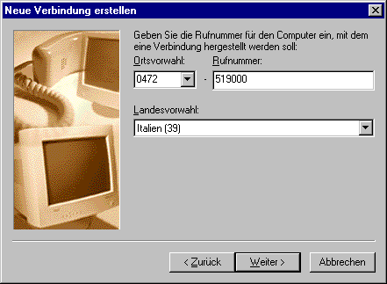

Nach der Telefonnummer des Einwählservers (POP) ihres Providers (das Bespiel unten zeigt die Nummer für die DNET Server) Als Vorwahl geben Sie die Vorwahl ihres Wahlbereiches an, die Nummer bleibt in ganz Südtirol die selbe. Vergewissern Sie sich, dass Sie hier in jedem Fall eine Nummer eingeben, die sie zum Lokaltarif erreichen. Für diese Nummer zahlen Sie die Telefongebühren, während Sie „online“ sind.

Je nach Windows Version und Vorgangsweise werden Sie entweder anschließend gleich nach Benutzernamen und Passwort gefragt oder Sie geben die beim ersten Öffnen der
DFÜ-Verbindung ein.

Die fertige DFÜ-Verbindung können Sie (unabhängig vom Browser oder sonstiger Dienste) mit Doppelklick auf das Symbol Ihrer DFÜ-Verbindungen testen.
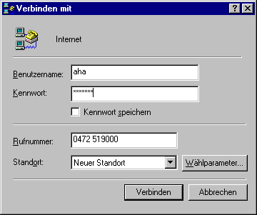

Wenn Sie das Kästchen „Kennwort speichern“ aktivieren, brauchen Sie das Kennwort nicht jedes Mal eingeben.

Wenn alle Einstellungen richtig gemacht wurden sollten sie mit Doppelklick auf Ihre DFÜ-Verbindung und Bestätigung der Einwahldaten eine Verbindung zum Einwählserver herstellen können.

Dabei können Sie den Verbindungsaufbau akustisch mitverfolgen (Lautstärkeregler beachten):
  - Zuerst hören Sie evtl. das Freizechen und die Einwahl ihres Computers.
  - Danach antwortet der Server des Providers (kurzer Piepston)
  - Anschließend hören Sie die „Absprache“ der beiden Computer über die Art der Verbindung.
  - Schließlich wenn die Verbindung hergestellt ist verstummt das „Gepiepse“
  - Nun wird noch Ihre Berechtigung überprüft (Benutzername und Passwort) und wenn auch das passt, sollten Sie rechts unten in der Taskleiste ein Symbol mit zwei verbundenen Computern sehen, das ihnen anzeigt dass sie online sind. Die Netzwerkverbindung zum Server des Providers hat dann geklappt.

PS: Im Falle einer ISDN-Verbindung dauert der Einwahlvorgang nur wenige Sekunden, sie hören dabei auch nichts. ISDN-Verbindungen sind deshalb neben der etwas höheren Übertragungsgeschwindigkeiten besser geeignet, um mehrere vernetzte Computer über die gleiche Verbindung aufs Internet zugreifen zu lassen. Je nach Bedarf wird so die Verbindung im Hintergrund automatisch aufgebaut und wieder getrennt (siehe dazu eigene Anleitung: „Internetverbindung gemeinsam nutzen“)

Nun können Sie die Dienste (WWW und Mail) konfigurieren, die diese Verbindung nutzen sollen.

- Konfiguration des Browsers (z.B. Internet-Explorer)

Öffnen Sie die Eigenschaften des Internet - Explorer (rechte Maustaste, Eigenschaften)
Alternativ können sie den Internet-Explorer auch einfach starten (Doppelklick). Sie werden dann zwar eine Fehlermeldung bekommen, dass die Seite nicht angezeigt werden kann, die sie aber einfach quittieren und dann im Menü Extras – Internetoptionen auswählen.
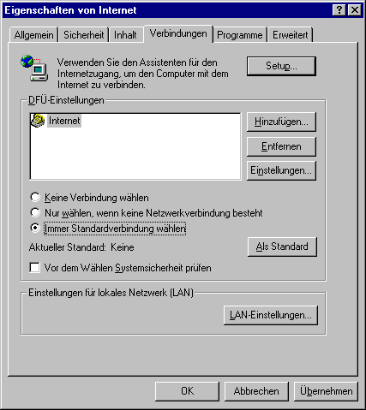
In beiden Fällen erscheint folgendes Fenster:

Wählen Sie das Register Verbindungen
Achten Sie darauf, dass die dass im Fenster ihre DFÜ-Verbindung aufscheint und mit Standard gekennzeichnet ist (wenn nicht klicken Sie auf „Als Standard“ und dass die Option „Immer Standardverbindung wählen“ ausgewählt ist.

Sie können auch mehrere DFÜ-Verbindungen zu verschiedenen Providern (wie in 2. beschreiben) anlegen., die dann in diesem Fenster aufscheinen. Beim Einwählen können Sie dann die gewünschte Verbindung auswählen. Macht z.B. Sinn wenn eine Verbindung einmal nicht funktioniert oder Sie auf Reisen an einem anderen Server einwählen wollen.

Bestätigen Sie die Einstellung mit OK. Schließen Sie den Internet-Explorer und starten Sie ihn zum Testen noch einmal.
Die Einwahl sollte automatisch erscheinen (nur wenn Sie nicht schon eine noch aktive Internetverbindung haben – evtl. können Sie diese vorher trennen) und nach dem Verbindungsaufbau sollten Sie eine Internetseite angezeigt bekommen.

Welche Seite beim Start angezeigt wird stellen Sie im selben Fenster auf dem Register allgemein unter „Startseite“ ein.

4. Einrichten des E-Mail Clients (z.B. Outlook, Outlook Express)

Der E-Mail-Client holt Ihre Post von Ihrem Potfach beim Provider ab und verschickt neue Post über den Server des Providers ins Internet.
Voraussetzung ist also, dass Sie bei mindestens einem Provider ein Postfach haben.
Das muss nicht beim selben Provider sein, bei dem sie sich ins Internet einwählen, meist bekommen Sie aber mit ihrem Internetzugang auch ein Postfach.
Sie können sobald eine DFÜ-Verbindung mit dem Internet besteht mit Ihrem E-Mail Client mehrere Postfächer abrufen, die auf verschiedenen Servern bei verschiedenen Providern liegen. Das Abrufen der Post ist unabhängig vom Provider mit dem sie die DFÜ-Verbindung aufgebaut haben.

Starten Sie Ihren E-Mail Client. Möglicherweise bekommen Sie eine Meldung, dass noch kein Konto eingerichtet ist und es startet ein Assistent der Ihnen bei Einrichten hilft.
Er zeigt Ihnen verschiedene Eingabemasken. In der ersten (hier nicht abgebildet) geben Sie einen beliebigen Namen für das Konto (Postfach) ein. Meist verwenden Sie dazu Ihren Namen im Klartext.
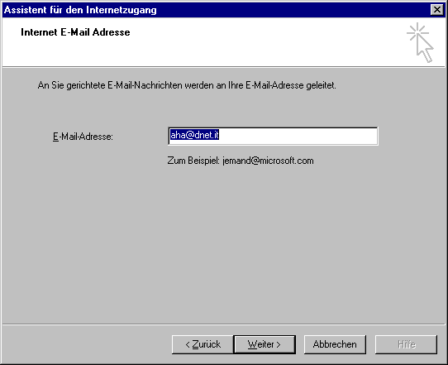

Im nächsten Fenster tragen Sie Ihre E-Mail, aAdresse ein. Die Adresse die Sie hier angeben ist ihre Antwortadresse, d.h. diese Adresse siht der Empfänger als Absenderadresse.

Im nächsten Fenster geben Sie
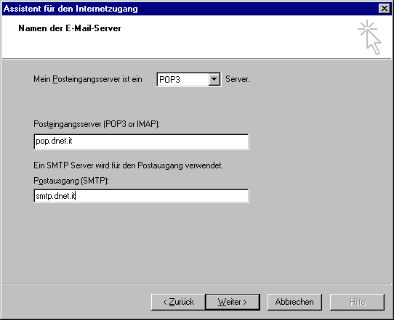
den Server an auf dem Ihr Postfach liegt

und den entsprechenden
Potausgangsserver.

Die beiden Daten erhalten Sie vom Provider bei dem Sie ihr Postfach haben (nebenan ein Beispiel für den Server bei DNet)

Im letzten Fenster geben Sie Benutzername und Passwort für die Abfrage ihres Postfaches ein. (Achtung: Diese Daten müssen nicht mit jenen für den Internetzugang, also für die DFÜ-Verbindung übereinstimmen. Bei einigen Providern (z.B. DNet) tun sie das, bei anderen (z..B. Raiffeisen) sind verschiedene Zugangsdaten für die Einwahl und die Postfächer üblich.
Wenn Sie mehrere Postfächer haben, hat jedes Postfach eigene Zugangsdaten.
Beachten Sie, dass Ihre Post mit diesen Schlüssel-Daten von jedem Internet-PC in der ganzen Welt abgeholt werden kann, also nicht an Ihren PC gebunden ist!

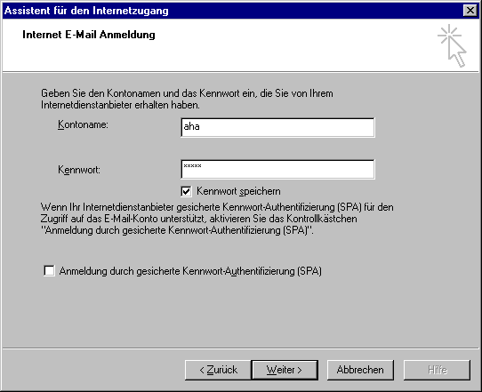
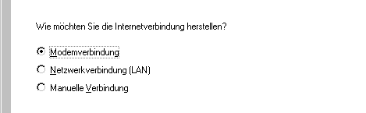
wählen Sie noch welche DFÜ-Verbindung benutze werden soll. Aktivieren Sie hier Modemverbindung.

und im nächsten Fenster „Vorhandene DFÜ-Verbindung“ wobei Ihre DFÜ-Verbindng aktiviert sein sollte.

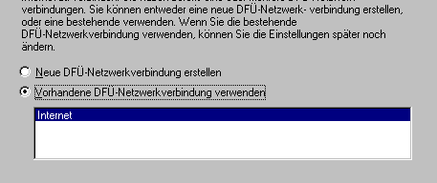
Nach der bestätigung sollten Sie ihr neues Mail-Konto aufgelistet sehen.
Wenn Sie mehrere Konten einzurichten haben wiederholen Sie den Vorgang entsprechend.
Ansonsten schließen Sie das Fenster und Überprüfen Sie mi einer testmail an sich selbst ob alles richtig funktioniert.

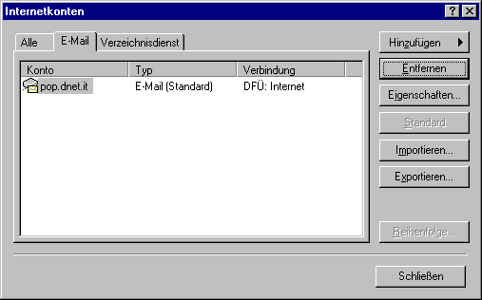

PS: Sie können die notwendigen wie beschrieben mit Hilfe des Assistenten einrichten oder letzteren abbrechen und die Daten selbst gezielt eintagen.
Es handelt sich in beiden Fällen um die gleichen Daten. Im zweiten Fall ist es für Sie transparenter wo was hingeschrieben wird, um später eventuelle Überprüfungen durchführen zu können. Falls schon ein Konto vorhanden ist und sie ein weiteres hinzufügen möchten oder um die Daten zu überprüfen und zu korrigieren (oder wenn Sie den Assistenten nicht benutzen wollen) wählen Sie im Menü von Outlook „Extras – Konten“ und dann „hinzufügen“ (bzw. Eigenschaften für Korrekturen am besthenden Konto) und tragen Sie die Daten für Ihrt Postfach in die Felder ein.
Wie komme ich zu einem Internetzugang und einem Postfach.
In Südtirol gibt es mehrere Provider die Ihnen einen kostenlosen Internetzugang und meist auch ein kostenloses E-Mail-Fach anbieten. Sie können das meist direkt online (auf einem bereits funktionierenden Internet-PC) selbst einrichten. Auf der jeweiligen Webseite
www.dnet.it www.aruba.it suchen Sie einen Link FreeAccess. Dort können Sie unter Eingabe Ihrer Daten (Steuernummer wird zur Überprüfung verlangt) einen Gratiszugang einrichten. Die Zugangsdaten bekommen Sie sofort angezeigt (DNET) bzw. per Mail zugesandt.
Bei www.raiffeisen.net wird zwar eine Providergebühr verlangt. Schulen bekommen aber in der Regel günstige Konditionen.

Eine Internetverbindung für mehrerer PCs gleichzeitig nutzen

Wenn Sie mit Einzelplatz-PCs arbeiten müssten Sie im Prinzip für jeden PC ein Modem und eine eigene Telefonleitung haben (oder könnten die eine Telefonleitung immer nur abwechselnd auf einem PC nutzen).

Wenn Sie die PCs über ein Netzwerkkabel verbinden (auch über ein einfaches Peer to Peer Netzwerk, siehe Block N1) können Sie auch auf allen PCs gleichzeitig Internet über ein einziges Modem und eine einzige Leitung nutzen.

Dazu baut einer der PCs an dem das Modem angeschlossen ist die DFÜ-Verbindung auf. Die Internetanfragen der anderen PCs werden über das interne Netz an diesen PC weitergeleitet, der Sie stellvertretend an das Internet schickt. Die zurückgelieferten Datenpakete werden wieder an die angeschlossenen PCs verteilt. Einziger Nachteil bei dieser Anordnung: Der PC mit dem Modem muss eingeschaltet sein.

Für wenige PCs (2-3) ist dieses Ziel bereits mit Bordmitteln von Windows (ab Version 98) zu erreichen. Wenn mehr PCs ans Netz sollen verwendet man dafür eine spezielle Software (z.B. AVM-Ken!) oder einen Proxy der nach Möglichkeit auf einem eigenen Server-PC installiert wird. Eine solche Proxy-Software hat außerdem den Vorteil, dass Anfragen auf dem Srever zwischengespeichert und deshalb nicht jedes Mal neu aus dem Internet geholt werden müssen. Bei vielen Nutzern wird der Zugriff dadurch beschleunigt.
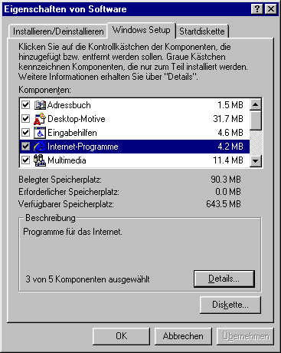

Internetverbindung freigeben
Bei Windows 98 müssen Sie die Funktion der Internetfreigabe erst nachinstallieren. (Bei Win2000 braucht sie nur aktiviert zu werden)
Öffnen Sie dazu in der Systemsteuerung – Software – WindowsSetup – Internetprogramme
Details und haken Sie dort Internetfreigabe an.
Unter Umständen wird zur Nach-installation die Windows-CD verlangt. Anschließend leitet Sie ein Assistent bei der Einrichtung der Verbindung.

Wenn Sie eine Internetverbindung für mehrere Computer gemeinsam nutzen sollte es zumindest eine ISDN-Linie sein. Der Verbindungsaufbau geht sonst zu langsam.

